**TUGAS AKHIR**

**SISTEM OPTIMALISASI PENYALURAN BANTUAN SOSIAL MENGGUNAKAN K-MEANS CLUSTERING BERDASARKAN SEGMENTASI DATA SOSIAL DAN EKONOMI ( STUDI KASUS DESA TANJUNG SERANG KECAMATAN KAYUAGUNG )**



**Disusun sebagai salah satu syarat menyelesaikan pendidikan pada Jurusan Manajemen Informatika Program Studi Sarjana Terapan Manajamen Informatika**

**OLEH :**

**SEPTRIYANI**

**062140832890**

**MANAJEMEN INFORMATIKA**

**POLITEKNIK NEGERI SRIWIJAYA**

**PALEMBANG**

**2025**

# DAFTAR ISI

DAFTAR ISI i

BAB I PENDAHULUAN 1

1.1 Latar Belakang 1

1.2 Rumusan Masalah 3

1.3 Batasan Masalah 3

1.4 Tujuan Penelitian 3

1.5 Manfaat Penelitian 3

1.6 Sistematika Penulisan 4

BAB II TINJAUAN PUSTAKA 6

2.1 Pengertian Sistem 6

2.1.1 Tujuan Sistem 6

2.1.2 Manfaat Sistem 6

2.2 Pengertian Website 6

2.2.1 Komponen Website 7

2.2.2. Manfaat Website 7

2.3 Pengertian Bantuan Sosial 7

2.3.1 Jenis-Jenis Bantuan Sosial 7

2.4 Pegertian Data Mining 8

2.4.1 Struktur Data Mining 8

2.4.2 K-means Clustering 9

2.4. Perancangan Sistem 10

2.5. Pengembangan Sistem 10

2.6 Tools Pengujian Kmeans Clustering 10

2.7 Bahasa Pemprograman 11

2.8 Studi Literatur 14

BAB III 16

METODOLOGI PENELITIAN 16

3.1.Tahapan Penelitian 16

3.2.Waktu dan Tempat Penelitian 16

3.2.1 Tempat Penelitian 16

3.2.2 Waktu Penelitian 16

3.3.Metode Pengumpulan Data 16

3.3.1 Data Primer 16

3.3.2 Data Sekunder 17

3.4. Perancangan Sistem 17

3.4.1 Use Case Diagram 17

3.4.2 Activity Diagram 18

3.5.Metode Pengembangan Sistem 29

3.5.1. Metode Waterfall 29

3.5.Analisis Data / Analisis Kebutuhan Sistem 31

3.5.1. Flowchart yang berjalan 31

3.5.2. Flowchart yang diusulkan 32

3.5.3. Spesifikasi Kebutuhan Hardware/Software 32

DAFTAR PUSTAKA 34

# BAB I PENDAHULUAN

# 1.1 Latar Belakang

Kemiskinan merupakan salah satu permasalahan sosial yang masih menjadi perhatian utama di Indonesia, Menurut (Jannah et al., 2025) peneliti terdahulu data dari Badan Pusat Statistik (BPS) Sumatera Selatan, persentase penduduk miskin pada Maret 2024 sebesar 10,97%, turun 0,81 poin persentase dari 11,78% pada Maret 2023. Hal ini menunjukkan bahwa meskipun ada perbaikan, Sumatera Selatan masih menghadapi tantangan untuk menurunkan angka kemiskinannya ke tingkat yang lebih rendah termasuk di wilayah pedesaan seperti Desa Tanjung Serang, Kecamatan Kayuagung, Kabupaten Ogan Komering Ilir, Provinsi Sumatera Selatan. Pemerintah terus berupaya dalam mengurangi angka kemiskinan melalui berbagai program bantuan sosial yang ditujukan kepada masyarakat kurang mampu khususnya di pedesaan Tanjung Serang. Pemerintah menjalankan program pemberian bantuan sosial seperti program keluarga harapan (PKH), Program kartu prakerja dan Program beras untuk keluarga miskin (Raskin) .

Berdasarkan hasil wawancara yang dilakukan 21 Februari 2024 kepada petugas perangkat desa, desa tanjung serang memiliki jumlah penduduk yang cukup banyak dengan kondisi ekonomi yang beragam. Jumlah penduduk di desa tanjung serang sebanyak 30,309 orang, dimana Jumlah penduduk laki-laki di desa tanjung serang lebih banyak daripada jumlah penduduk perempuan. Hal ini dapat dilihat dari rasio jenis kelamin yang sebesar 29,504 penduduk laki-laki dan 4,942 penduduk perempuan. Menurut Yessi, salah seorang petugas penyalur bantuan program di desa tanjung serang pendataan yang dilakukan untuk warga penerima bantuan masih dilakukan secara tidak terbuka yang bersifat konvensional dengan menulis di buku lalu di input ke *Microsoft Excel*. Pendataan yang dilakukan dengan cara tersebut mengakibatkan ketidakmerataan dalam mengklasifikasikan kelayakan penerima bantuan sosial karena data yang diinput bisa salah dan tidak sesuai dengan data yang sebenarnya.

Pada permasalahan tersebut, diperlukan Sistem yang dapat membantu proses pengelompokan dalam kelayakan penerima bantuan secara lebih akurat, efisien dan transparan. Pembuatan sistem ini akan mengimplementasikan metode K-Means Clustering yang bekerja dengan mengelompokkan warga berdasarkan karakteristik ekonomi dan sosial mereka. Menurut (Hendrastuty et al., 2024), *Clustering* merupakan salah satu teknik dalam data mining yang bertujuan untuk mengelompokkan data ke dalam kelompok-kelompok yang memiliki kesamaan berdasarkan pada karakteristik tertentu.

Terdapat beberapa penelitian terdahulu yang mengimplementasikan *Kmeans*, seperti yang dilakukan oleh (Yahya & Kurniawan., 2025), Arfigo membuat penelitian tentang Implementasi Algoritma *K-Means* untuk Pengelompokan Data Penjualan Berdasarkan Pola Penjualan, dimana berfokus pada objek klaster atau mengelompokkan barang-barang yang terjual menjadi 3 bagian yaitu sangat laku, laku dan kurang laku. Sedangkan penelitian lain yang dilakukan oleh (Hidayatullah & Prihartono., 2025), yaitu tentang *Clustering* peneriman bantuan pangan berbasis algoritma *K-Means* untuk meningkatkan efektivitas program sosial di kota/kabupaten Cirebon, dimana berfokus pada objek Variabel utama yang dianalisis meliputi kelurahan, kecamatan, jarak ke lokasi distribusi, dan usia penerima bantuan. Serta Penelitian yang dilakukan oleh (Fajar Sidik., 2025), Fajar sidik membuat penelitian tentang Penerapan algoritma *K-Means* dalam pengelompokan data penduduk miskin menurut kabupaten/kota di ntt tahun 2022-2023, dimana berfokus pada objek 2 klaster kelompok kabupaten/kota dengan tingkat kemiskinan tertinggi dan kelompok kabupaten/kota dengan tingkat kemiskinan terendah.

Dengan adanya Sistem Optimalisasi Penyaluran Bantuan Sosial Berbasis Algoritma K-Means diharapkan pemerintah desa dapat memperoleh informasi yang lebih valid dan terstruktur, agar nantinya proses pemberian bantuan sosial (bansos) menjadi lebih baik dan merata sehingga mengurangi kesalahan dalam klasifikasi warga miskin. Dengan demikian, program bantuan sosial yang dijalankan oleh pemerintah dapat lebih efektif dan tepat sasaran.

Berdasarkan uraian latar belakang di atas, peneliti ingin memanfaatkan data data kependudukan yang telah dicatat untuk merealisasikan pembuatan **“****Sistem Optimalisasi Penyaluran Bantuan Sosial Menggunakan K-Means Clustering** **Berdasarkan Segmentasi Data Sosial dan Ekonomi (Studi Kasus Desa Tanjung Serang Kecamatan Kayuagung)”** sebagai pendekatan dalam analisis datanya dan juga dijadikan sebagai objek penelitian untuk penulisan laporan tugas akhir.

## Rumusan Masalah

Berdasarkan latar belakang yang telah dibahas sebelumnya, maka penulis dapat menarik kesimpulan bahwa yang menjadi rumusan masalah dalam penelitian ini yaitu “Bagaimana cara membuat Sistem Optimalisasi Penyaluran Bantuan Sosial Berdasarkan Segmentasi Data Sosial dan Ekonomi di Desa Tanjung Serang Kecamatan Kayuagung menggunakan metode *K-Means Clustering* ?”

## 1.3 Batasan Masalah

Agar penelitian ini menjadi lebih terarah dan tidak menyimpang dari tujuan penelitian, Penulis membatasi pokok permasalahan menjadi beberapa hal, antara lain:

1. Data yang digunakan hanya berfokus pada data warga di Desa Tanjung Serang, Kecamatan Kayuagung, Kabupaten Ogan Komering Ilir .
2. Data yang digunakan mencakup faktor jumlah usia, tanggungan Kepala Keluarga, data penghasilan, data kondisi rumah dan data kepemilikan rumah.
3. Aplikasi ini berbasis *website* dimana hanya menerapkan metode *K-Means Clustering* dalam proses analisis dan pengelompokan data, tanpa membandingkannya dengan metode lain.

## 1.4 Tujuan Penelitian

Adapun tujuan dari tugas akhir ini adalah sebagai berikut:

1. Mengidentifikasi dan memprioritaskan warga kurang mampu agar kelayakan pendistribusian bantuan lebih tepat sasaran.
2. Menyediakan sistem berbasis digital untuk membantu pemerintah desa dalam mengelola dan menganalisis data kependudukan secara lebih sistematis.
3. Meningkatkan Transparansi dan efisiensi dalam pelaporan data melalui penggunaan sistem dalam pencetakan laporan.

## 1.5 Manfaat Penelitian

Adapun manfaat dari tugas akhir ini adalah sebagai berikut :

1. Mempermudah dalam menentukan prioritas warga yang memerlukan bantuan sesuai dengan kriteria yang di tetapkan.
2. Memberikan referensi bagi penelitian selanjutnya dalam pemanfaatan data *mining* dan *K-Means Clustering* dalam analisis data sosial.
3. Kemampuan dalam Pencetakan laporan data yang integrasi dengan *sistem.*

## 1.6 Sistematika Penulisan

Agar pembahasan Tugas Akhir ini dapat memberikan gambaran sesuai dengan tujuan, maka penulisan Tugas Akhir ini disusun dengan sistematika penulisan sebagai berikut :

**BAB I PENDAHULUAN**

Pada bab ini menjelaskan garis besar mengenai Tugas Akhir secara singkat dan jelas mengenai Latar Belakang, Perumasan Masalah, Batasan Masalah,Tujuan Penelitian, Manfaat Penelitian dan Sistematika Penulisan.

**BAB II TINJAUAN PUSTAKA**

Pada bab ini menjelaskan secara singkat kajian pustaka yang melandasi timbulnya gagasan dan permasalahan yang akan diteliti dengan menguraikan teori, temuan, dan bahan penelitian lain yang diperoleh dari acuan untuk dijadikan landasan dalam pelaksanaan penelitian.

**BAB III METODOLOGI PENELITIAN**

Pada bab ini akan menguraikan metode yang akan digunakan meliputi tahapan-tahapan penelitian, lokasi penelitian, peubah yang diamati/diukur, model yang digunakan, rancangan penelitian, serta teknik pengumpulan dan analisis data.

**BAB IV HASIL DAN PEMBAHASAN**

Pada bab ini menyajikan hasil dari setiap tahapan metode penelitian dan metode pengembang sistem/aplikasi yang digunakan serta pembahasan mengenai kinerja sistem berdasarkan pengujian yang telah dilakukan dengan menggunakan metode pengujian.

**BAB V PENUTUP**

Pada bab ini merupakan bagian akhir dari laporan tugas akhir yang berisi kesimpulan atas seluruh proses yang telah dilakukan serta saran yang dapat diberikan untuk pengembangan sistem di masa mendatang.

# BAB II TINJAUAN PUSTAKA

## 2.1 Pengertian Sistem

Menurut (L. James Havery et al., 2022), *Sistem* adalah tata cara logis dan rasional untuk membuat sebuah rangkaian komponen yang berurusan satu dengan yang lainnya dengan maksud untuk berperan sebagai suatu kesatuan dalam usaha mencapai suatu tujuan yang sudah dibuat dan sudah ditetapkan.

Secara umum *Sistem* adalah sekumpulan elemen yang saling berinteraksi dan bekerja sama untuk mencapai suatu tujuan tertentu. Dalam konteks teknologi, *sistem* dapat berupa perangkat lunak atau perangkat keras yang dirancang untuk mengolah, menyimpan, dan menganalisis data guna mendukung pengambilan keputusan atau otomatisasi proses tertentu.

### **2.1.1 Tujuan Sistem**

Dengan adanya *sistem* ini, proses pengumpulan dan pengolahan data dilakukan secara digital sehingga lebih cepat dan efisien dibandingkan metode manual. Hal ini mengurangi beban kerja serta mempercepat proses analisis.

### **2.1.2 Manfaat Sistem**

*Sistem* ini memungkinkan proses verifikasi data warga dilakukan secara otomatis berdasarkan kriteria yang telah ditentukan, sehingga meminimalkan kesalahan dalam pencocokan data penerima bantuan.

## 2.2 Pengertian Website

Menurut (Amanda et al., 2025), *Website* adalah bagian internet yang memungkinkan pengguna mengakses, mencari, berbagi informasi, dan gambar.

Menurut (Wahyudi ChrisdiantoJakarta., 2022), *Website* merupakan kumpulan halaman yang berisi informasi tertentu dan dapat diakses dengan mudah oleh siapapun, kapanpun, dan dimanapun melalui internet.

Secara umum *Website* adalah kumpulan halaman yang saling terhubung dan dapat diakses melalui internet menggunakan browser. Halaman-halaman tersebut biasanya berisi teks, gambar, video, dan elemen interaktif lainnya yang disusun dalam suatu struktur tertentu.

### **2.2.1 Komponen Website**

Menurut (Wahyudi ChrisdiantoJakarta at al., 2022), komponen-komponen *Website* diantaranya adalah:

a. *Header* merupakan Komponen yang terletak pada bagian teratas halaman. Biasa digunakan untuk meletakan Logo, dan menu navigasi.

b. *Hero* merupakan Komponen yang biasanya terletak pada halaman depan, diposisi teratas yang umumnya dibawah header, dan ditempatkan seperti itu untuk menarik perhatian pengunjung saat pertama kali mengunjungi sebuah website.

c. *Navigation* merupakan komponen yang bertujuan untuk mengarahkan pengguna ke halaman atau lokasi tertentu, biasanya berupa link, ataupun tombol.

d. *Footer* merupakan komponen yang terletak pada bagian bawah atau akhir halaman, konten yang dapat berada dalam komponen sangat bebas dan umumnya pada kebanyakan website berisi mengenai kebijakan, tentang, logo, bahkan navigasi halaman, serta banyak hal lainnya.

### **2.2.2. Manfaat Website**

*Website* berfungsi sebagai media penyampaian informasi yang dapat diakses oleh siapa saja, kapan saja, dan di mana saja. Informasi yang tersedia di website dapat berupa berita, artikel, laporan, atau pengumuman resmi dari lembaga atau instansi tertentu.

## 2.3 Pengertian Bantuan Sosial

Menurut (Retnaningsih., 2020), Bantuan sosial merupakan bagian dari upaya perlindungan sosial yang dilakukan pemerintah bagi masyarakat miskin atau masyarakat tidak mampu atau masyarakat marginal.

### **2.3.1 Jenis-Jenis Bantuan Sosial**

Pemerintah menjalankan program pemberian bantuan sosial khususnya di desa tanjung serang kecamatan kayuagung seperti program keluarga harapan (PKH), Program kartu prakerja dan Program Beras untuk keluarga miskin (Raskin). Menurut (Firmansyah & Ginting, 2025) Program Keluarga Harapan (PKH) adalah program pemberian bantuan tunai bersyarat yang bertujuan mengentaskan kemiskinan melalui keluarga sebagai pondasi awal dalam mencapai kesejahteraan keluarga, sedangkan Menurut (Sahabuddin et al., 2025) Program Kartu Prakerja adalah program pemerintah dalam rangka mendukung masyarakat miskin, dengan memberikan pelatihan kerja dan bantuan insentif paska pelatihan dengan mengoptimalkan lembaga-lembaga pelatihan masyarakat baik yang berada di bawah kementerian/lembaga (K/L) maupun swasta, Kemudian Menurut (Pratama & Lamata., 2022), Program Beras untuk keluarga miskin (Raskin) merupakan subsidi pangan dalam bentuk beras yang diperuntukkan bagi rumah tangga berpenghasilan rendah sebagai upaya dari pemerintah untuk meningkatkan ketahanan pangan dan memberikan perlindungan sosial pada rumah tangga sasaran.

## 2.4 Pegertian Data Mining

Menurut(Muttaqin et al., 2025)**,** Data *mining* adalah proses yang menggunakan teknik statistik, matematika, kecerdasan buatan, dan *machine learning* untuk mengekstraksi dan mengidentifikasi informasi yang bermanfaat dan pengetahuan yang terkait dari berbagai database besar.

Data *Mining* adalah proses menemukan pola, informasi, atau hubungan tersembunyi dalam jumlah data yang besar dengan menggunakan teknik statistik, kecerdasan buatan (*AI*), dan pembelajaran mesin (*Machine Learning*).

### **2.4.1 Struktur Data Mining**

Berikut adalah Struktur Data *Mining* diantaranya adalah :

1. Sumber Data merupakan roses pengumpulan data dari berbagai sumber. Data dapat berasal dari database perusahaan, data *warehouse*, *spreadsheet*, *sensor*, media sosial, atau dokumen digital lainnya.
2. *Preprocessing* Data (Persiapan Data) merupakan untuk memastikan bahwa data yang digunakan berkualitas tinggi dan tidak mengandung kesalahan.
3. Teknik Data *Mining* merupakan teknik Data *Mining* yang digunakan untuk menggali informasi yang bermanfaat, seperti *Classification, Clustering, Association Rule Mining, Prediction, Anomaly Detection*.

### **2.4.2 K-means Clustering**

Menurut (Hendrastuty at al., 2024), *K-Means Clustering* merupakan salah satu metode *clustering* yang paling umum digunakan dalam analisis data. Tujuan utamanya adalah untuk mengelompokkan data ke dalam sejumlah kategori atau klaster yang berbeda, di mana setiap titik data termasuk ke dalam klaster dengan pusat terdekat.

*K-Means Clustering* adalah salah satu metode dalam Data *Mining* yang digunakan untuk mengelompokkan data ke dalam beberapa kelompok (*cluster*) berdasarkan kesamaan karakteristiknya.

Menurut (Yahya & Kurniawan at al., 2025), Cara kerja dari Algoritma *K-Means clustering* adalah sebagai berikut :

1. Menentukan k sebagai jumlah kluster yang di inginkan.

2. Menentukan nilai random untuk pusat centroid (cluster awal) sebanyak k.

3.Menghitung jarak setiap data input terhadap masing – masing centroid menggunakan rumus jarak Euclidean (Euclidean Distance) sampai menemukan jarak terdekat dari setiap data dengan centroid, berikut adalah persamaan pada rumus Euclidean Distance :

***dik = √[∑(xij – ckj)2]***

***dik* : jarak antara data ke-1 ke *centroid cluster* ke-k**

***xij* : data ke-j**

***ckj* : *centroid* ke-j**

4. Mengklasifikasikan data berdasarkan kedekatan-nya dengan centroid (jarak terkecil).

5. Memperbaharui nilai centroid, nilai centroid baru diperoleh dari rata – rata cluster yang bersangkutan dengan menggunakan persamaan berikut :

**V = *∑i=1 xi/n***

#### **2.4.2.1 Pengelolaan Data dengan Kmeans Clustering**

Pengelolaan data menggunakan *K-Means Clustering* merupakan salah satu teknik yang efektif untuk mengelompokkan data ke dalam beberapa kategori berdasarkan kemiripan karakteristiknya. Metode ini digunakan dalam berbagai bidang seperti pemasaran, keuangan, kesehatan, dan analisis sosial untuk menemukan pola tersembunyi dalam kumpulan data besar.

## 2.4. Perancangan Sistem

Perancangan yang dilakukan dalam Sistem Optimalisasi Penyaluran Bantuan Sosial Menggunakan K-Means Clustering Berdasarkan Segmentasi Data Sosial dan Ekonomi (Studi Kasus Desa Tanjung Serang Kecamatan Kayuagung) adalah UML (Unified Modeling Language), yang terdiri dari Use Case Diagram. Menurut (Pranoto et al., 2024), Unified Modeling Language (UML) adalah sebuah bahasa pemodelan visual yang digunakan untuk mendokumentasikan, merancang, dan mengkomunikasikan desain suatu sistem secara terstruktur dan sistematis.

## 2.5. Pengembangan Sistem

Pengembangan yang dilakukan dalam Sistem Optimalisasi Penyaluran Bantuan Sosial Menggunakan K-Means Clustering Berdasarkan Segmentasi Data Sosial dan Ekonomi (Studi Kasus Desa Tanjung Serang Kecamatan Kayuagung) adalah *Waterfall.* Menurut (Fahruddin et al., 2025) *Waterfall* adalah metode pengembangan perangkat lunak yang dilakukan secara bertahap dan berurutan, menyerupai aliran air terjun. Setiap tahap dalam model ini harus diselesaikan secara berurutan, satu per satu, dan tidak bisa berlanjut ke tahap berikutnya sebelum tahap sebelumnya selesai sepenuhnya

## 2.6 Tools Pengujian Kmeans Clustering

**2.6.1 Python**

*Python* adalah bahasa pemrograman tingkat tinggi yang bersifat open-source, mudah dipelajari, dan fleksibel. *Python* banyak digunakan dalam berbagai bidang, seperti pengembangan *web, data science, machine learning*, kecerdasan buatan (*AI*), analisis data, otomatisasi, dan komputasi ilmiah.

Menurut (Numpy at al., 2025), *Python* menggunakan sintaksis yang mirip dengan bahasa Inggris, dengan modul open-source yang dapat digunakan untuk meningkatkan kinerja aplikasi. Struktur kode yang sederhana serta ekspresi fungsi yang fleksibel memungkinkan developer untuk menulis program dengan cepat dan efisien.

## 2.7 Bahasa Pemprograman

**2.7.1 Pengertian HTML**



**Gambar 3.2** Logo HTML

Sumber : Wikipedia

Menurut (Suryawinata et al., 2025)**,** HyperText Markup Language **(**HTML)adalah bahasa markup utama yang digunakan untuk membangun halaman web. Dengan HTML, Anda dapat membuat struktur website, termasuk bagian-bagian seperti paragraf, tautan, dan elemen lainnya, menggunakan tag dan atribut HTML.

**2.7.2 Pengertian PHP**



**Gambar 3.2** Logo PHP

Sumber : Wikipedia

Menurut (Sandria et al., 2022), PHP adalah singkatan dari Hypertext Preprocessor yaitu suatu bahasa scripting tingkat tinggi yang dipasang pada dokumen HTML. Secara dominan, sintaks dalam PHP mirip dengan bahasa C, Java dan Perl, namun pada PHP ada beberapa fungsi yang lebih spesifik. Sedangkan tujuan utama dari penggunaan bahasa ini adalah untuk memungkinkan perancang web yang dinamis dan dapat bekerja secara otomatis

**2.7.3 Pengertian CSS**



**Gambar 3.5** Logo CSS

Sumber : Wikipedia

Menurut (Nafisah & Ujianti., 2025)**,** Hyper Preprocessor(PHP) adalah bahasa skrip server-side untuk pengembangan web yang membuat halaman dinamis dan interaktif, dengan sintaks mudah, dukungan database, dan fleksibilitas di berbagai sistem operasi.

**2.7.4 Pengertian Boostrap**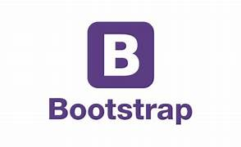

**Gambar 3.6** Logo Bootstrap

Sumber : Wikipedia

Menurut (Abidin et al., 2024)**,** Bootstrap adalah paket aplikasi siap pakai untuk membangun front end website. Bootstrap bisa dikatakan sebagai template desain web dengan fitur-fitur positif. Bootstrap dirancang untuk menyederhanakan proses desain web untuk pengguna dari berbagai level, dari level pemula hingga pengguna tingkat lanjut.

**2.7.5 Pengertian XAMPP**



**Gambar 3.6** Logo XAMPP

Sumber : Wikipedia

Menurut (Daffansyah et al., 2025)**,** XAMPP adalah perangkat lunak bebas yang terdiri dari kompilasi berbagai program dan mendukung berbagai sistem operasi.

Menurut (Amanda et al.,2025), Xampp adalah paket open-source yang memungkinkan pembuatan server web lokal untuk pengembangan proyek.

Secara umum, XAMPP adalah sebuah perangkat lunak open-source yang digunakan untuk membuat server lokal di komputer. XAMPP menyediakan paket lengkap yang terdiri dari Apache (server web), MySQL/MariaDB (database), PHP (bahasa pemrograman), dan Perl untuk mendukung pengembangan aplikasi berbasis web.

**2.7.6 Pengertian Visual Studio Code**



**Gambar 3.8** Logo Visual Studio Code

Sumber : Wikipedia

Menurut (Studi et al., 2025), Visual Studio Code adalah teks editor ringan yang dikembangkan oleh Microsoft untuk berbagai sistem operasi yang mendukung bahasa pemrograman seperti JavaScript, Typescript, Node.js secara langsung, serta bahasa pemrograman lainnya dengan bantuan plugin.

**2.7.7 Pengertian JavaScript**



**Gambar 3.4** Logo *JavaScript*

Sumber : Wikipedia

Menurut (Php et al., 2024)**,** JavaScript adalah bahasa yang terdiri dari kumpulan kode yang berfungsi untuk dieksekusi pada dokumen HTML.

Menurut (Sinlae et al., 2024), JavaScript adalah bahasa scripting yang digunakan oleh klien. Komputer user akan melakukan pemrosesan script dengan sendirinya. JavaScript biasanya dapat digunakan untuk membuat animasi dan elemen interaktif lainnya pada halaman web.

## 2.8 Studi Literatur

**2.1 Tabel Studi Literatur**

|  |  |  |  |  |  |  |
| --- | --- | --- | --- | --- | --- | --- |
| **No** | **Judul** | **Volume** | **Penulis** | **ISSN** | **Metode Penelitian** | **Kesimpulan** |
| 1 | Implementasi Algoritma K-Means untuk Pengelompokan Data Penjualan Berdasarkan Pola Penjualan | Vol. 5 Iss. 1, Januari 2025 | Arfigo Yahya, Rakhmat Kurniawan | ISSN(P): 2797-2313, ISSN(E): 2775-8575 | K-Means Clustering | Penelitian berfokus pada pengelompokan barang yang terjual menjadi 3 bagian: sangat laku, laku, dan kurang laku. |
| 2 | Clustering Penerima Bantuan Pangan Berbasis Algoritma K-Means untuk Meningkatkan Efektivitas Program Sosial di Kota/Kabupaten Cirebon | Vol. 13 No. 1 | Naufal Arif Hidayatullah, Willy Prihartono, Fathurrohman | pISSN: 2303-0577, eISSN: 2830-7062 | K-Means Clustering | Fokus pada variabel kelurahan, kecamatan, jarak ke lokasi distribusi, dan usia penerima bantuan untuk efektivitas program sosial. |
| 3 | Penerapan Data Mining Menggunakan Algoritma K-Means Clustering Dalam Evaluasi Hasil Pembelajaran Siswa | Vol. 3 No. 1, Maret 2024 | Nirwana Hendrastuty | ISSN: 2988-7461 | K-Means Clustering | Mengelompokkan siswa berdasarkan prestasi, menghasilkan dua klaster: Rajin (C0) dan Sangat Rajin (C1). |
| 4 | Penerapan Algoritma K-Means dalam Pengelompokan Data Penduduk Miskin Menurut Kabupaten/Kota di NTT Tahun 2022–2023 | Vol. 11 No. 1 / 2025 | Fajar Sidik, Muhammad Agung Irwan | ISSN: 2338-9214 | K-Means Clustering | Pengelompokan kabupaten/kota menjadi dua klaster: tingkat kemiskinan tertinggi dan terendah. |
| 5 | Implementasi RapidMiner dengan Metode Clustering K-Means untuk Analisa Penjualan pada Toko Oj Cell | Vol. 7 No. 1, Februari 2023 | Muhammad Rafi Nahjan, Nono Heryana, Apriade Voutama | e-ISSN: 2964-3104, p-ISSN: 2964-3090 | K-Means Clustering | Pengelompokan transaksi penjualan di Oj Cell menjadi tiga: sangat laris, laris, dan kurang laris. |

# BAB III

# METODOLOGI PENELITIAN

## 3.1.Tahapan Penelitian

Berikut ini merupakan tahapan penelitian yang dilakukan adalah sebagai berikut :

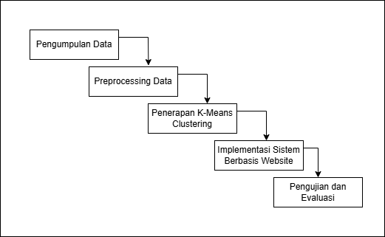

**Gambar 3.1 Tahapan Penelitian**

Penelitian ini terdiri dari 5 tahapan, yang terdiri dari hal-hal berikut:

1. Pengumpulan Data

Pada tahap ini dilakukan pengumpulan data warga yang meliputi usia, jumlah tanggungan, kondisi rumah, status kepemilikan rumah, dan penghasilan untuk dijadikan dasar analisis.

2. Preprocessing Data

Data yang telah dikumpulkan kemudian dibersihkan dan diproses, termasuk mengubah data kategori menjadi data numerik agar dapat digunakan dalam perhitunganalgoritma

3. Penerapan K-Means Clustering

Algoritma K-Means diterapkan untuk mengelompokkan data warga ke dalam beberapa klaster berdasarkan kemiripan atribut, guna menentukan siapa saja yang paling layak menerima bantuan sosial.

4. Impelementasi Sistem Berbasis Website

Hasil dari pengelompokan tersebut kemudian diimplementasikan ke dalam sistem berbasis web agar memudahkan pengguna dalam mengakses dan mengelola data serta hasil klasterisasi.

5. Pengujian Dan Evaluasi

Sistem diuji dan dievaluasi untuk memastikan fungsionalitas berjalan dengan baik dan hasil klasterisasi dapat membantu dalam penyaluran bantuan secara lebih tepat sasaran.

## 3.2.Waktu dan Tempat Penelitian

### **3.2.1 Tempat Penelitian**

Penulis mengambil lokasi penelitian di Desa Tanjung Serang Kecamatan Kayuagung yang beralamat di Desa Tanjung Serang, Kecamatan Kayuagung, Kabupaten Ogan Komering Ilir, Sumatera Selatan 30651.

### **3.2.2 Waktu Penelitian**

Waktu Penelitian dimulai dari bulan Maret hingga Juni 2025 di hari dan waktu yang disesuaikan.

## 3.3.Metode Pengumpulan Data

Dalam penelitian ini, metode pengumpulan data dibagi menjadi dua kategori, yaitu sebagai berikut :

### **3.3.1 Data Primer**

(Sari, 2025) Data primer adalah sumber data yang diperoleh langsung dari sumber asli tidak melalui media perantara. Data primer dapat berupa opini subyek (orang) secara individual atau kelompok.

Berikut ini adalah metode pengumpulan data primer yang digunakan dalam penelitian ini adalah:

1.Metode Observasi

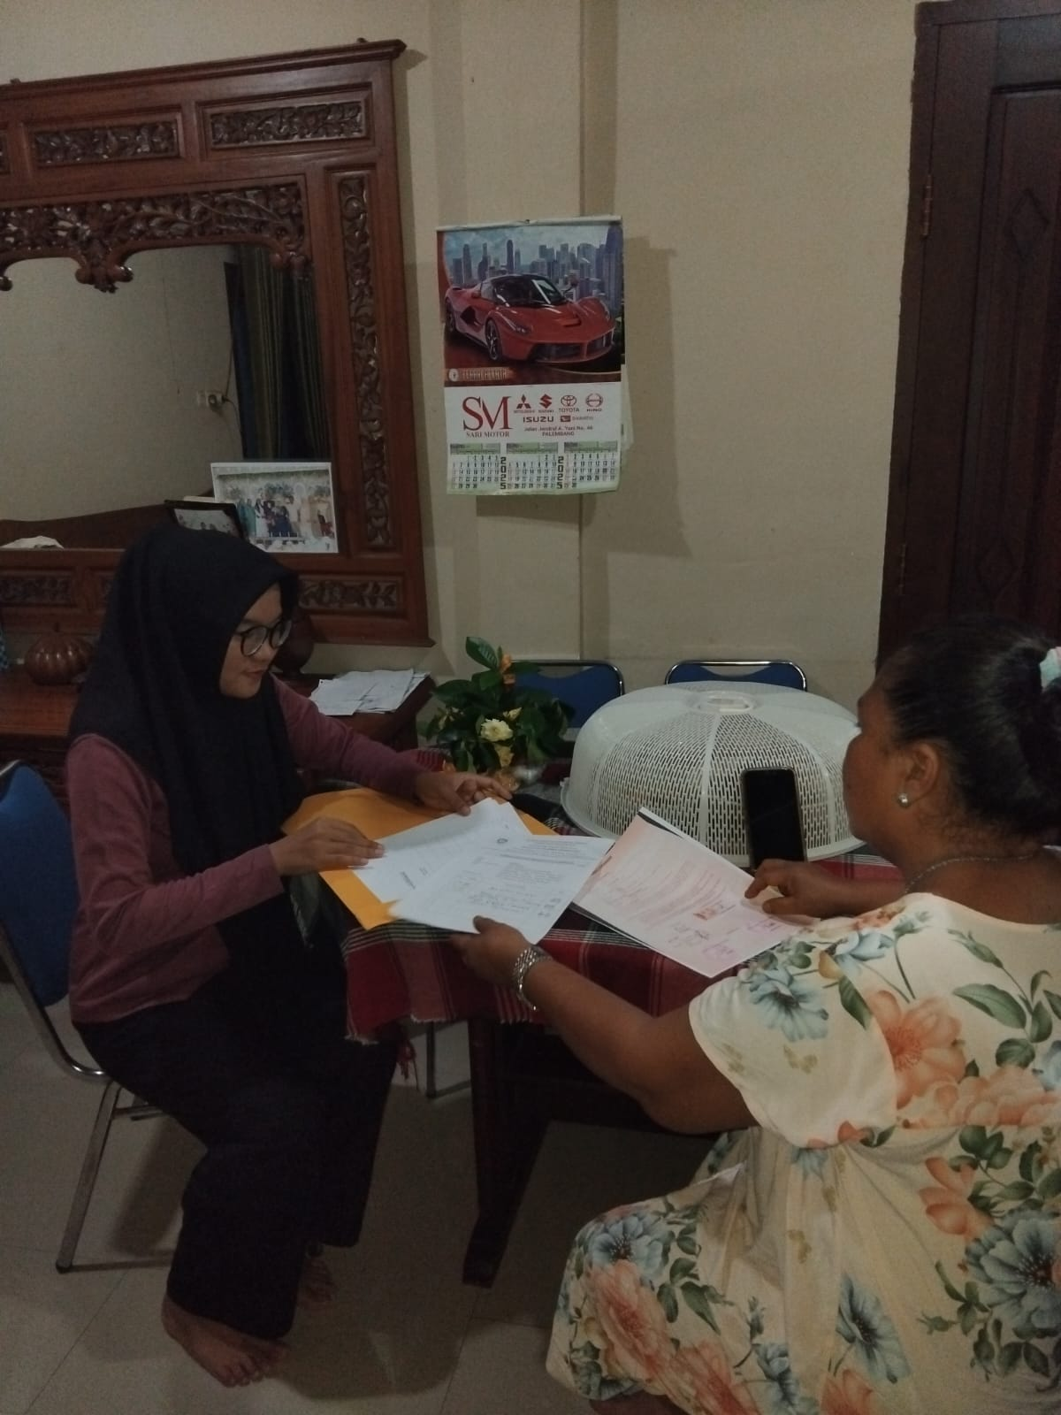Metode Observasi yang dimaksud adalah dalam penelitian ini melibatkan pengumpulan data langsung di desa tanjung serang kecamatan kayuagung dengan maksud untuk mendapatkan pemahaman yang lebih mendalam untuk menyelesaikan masalah.

**Gambar 3.1 Observasi Kepada Kepala Desa**

2. Metode Wawancara

Metode Wawancara adalah proses mengumpulkan data dengan cara melakukan kunjungan ke lokasi penelitian untuk berinteraksi langsung dengan perangkat desa dan masyarakat, dengan tujuan memperoleh informasi yang di perlukan.

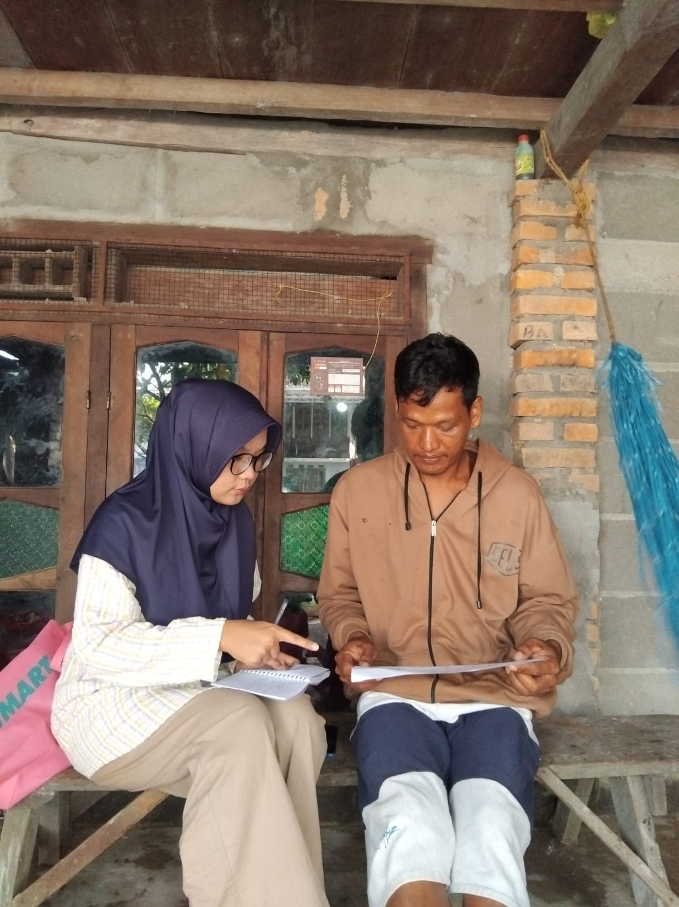

### 

**Gambar 3.2 Wawancara kepada warga desa tanjung serang**

### **3.3.2 Data Sekunder**

(Sari, 2025) Data sekunder adalah sumber data yang diperoleh peneliti secara tidak langsung melalui media perantara diperoleh dan dicatat oleh pihak lain. Data sekunder umumnya berupa bukti, catatan atau laporan historis yang telah tersusun dalam arsip. Misalkan struktur organisasi,visi dan misi, laporan pembelian, persediaan dan laporan penjualan.

## 3.4. Perancangan Sistem

### **3.4.1 Use Case Diagram**

Menurut (Pranoto et al., 2024) Use Case Diagram adalah salah satu jenis diagram Unified Model Language (UML) yang digunakan untuk menggambarkan interaksi antara pengguna (user) dan sistem dalam suatu lingkungan tertentu. Use case diagram digunakan untuk merepresentasikan fungsionalitas sistem secara visual, sehingga memudahkan pemahaman dan komunikasi antara pengembang perangkat lunak dengan klien atau pengguna.

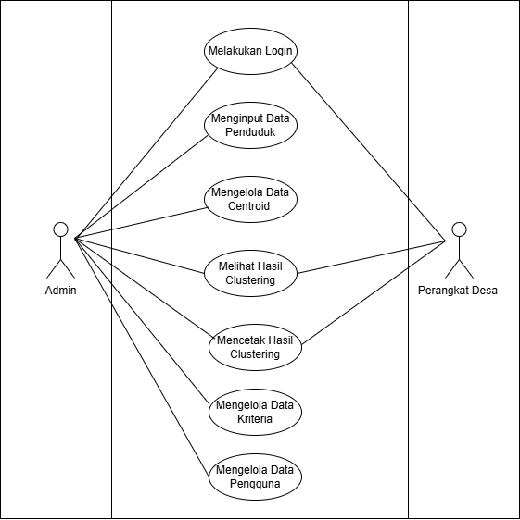

**Gambar 3.1 Use Case Diagram**

**Keterangan :**

1. Hak Akses yang dimiliki ini adalah *Admin* dan Perangkat Desa
2. *Admin* dapat melakukan *Login*, menginput data penduduk, mengelola data *centroid*, melihat hasil *clustering*, mencetak hasil *clustering*, mengelola data kriteria dan mengelola data pengguna.
3. Perangkat Desadapat melakukan *Login*, ­melihat hasil *clustering* dan mencetak hasil *clustering.*

## 3.5.Metode Pengembangan Sistem

### **3.5.1. Metode Waterfall**

(Syahputra et al., 2025) Metode waterfall adalah konsep pengembangan perangkat lunak yang tergolong sebagai *classic life cycle* atau siklus hidup klasik. Model pendekatan ini menekankan pada tahapan sistematis dan berurutan. Istilah ‘waterfall’ sendiri menggambarkan proses pembuatan sistem yang dilakukan secara linier dan berurutan layaknya air terjun yang mengalir searah dari satu tahap ke tahap berikutnya.

Adapun tahapan – tahapan dari Waterfall adalah sebagai berikut .

1. *Requirement*

Pada tahap ini, penulis mengumpulkan semua data dan informasi yang diperlukan dalam pelaporan data warga di desa tanjung serang kecamatan kayuagung

1. *Design*

Pada tahap ini penulis membuat deskripsi design sistem dalam pembuatan pelaporan warga kurang mampu di desa tanjung serang kecamatan kayuagung sesuai dengan kebutuhan yang telah diketahui pada tahap requirement analysis.

1. *Implementation*

Pada tahap ini, penulis membuat implementasi website yang akan dibangun dengan menggunakan visual studio code, informasi yang sebelumnya sudah di dapatkan akan disusun dengan rapi sesuai dengan deskripsi website yang akan dibuat

1. *Testing*

Setelah implementasi selesai, *software* akan melakukan pengujian untuk memastikan bahwa itu berfungsi sesuai dengan persyaratan yang ditentukan sebelumnya.

1. *Maintenance*

Maintenance dalam aplikasi pengelompokan warga kurang mampu sangat penting untuk memastikan sistem tetap berjalan dengan optimal, aman, dan sesuai dengan kebutuhan desa.

**3.5.2. Metode Pemecahan Masalah**

**3.5.2.1 K-Means clustering**

Untuk Mengelompokan data, algoritma klasifikasi *K-Means* diterapkan pada bagian ini dengan langkah-langkah berikut :

1. Menetapkan jumlah *Cluster*. Jumlah *cluster* ditetapkan adalah 3 *cluster* berdasarkan hasil data penduduk yaitu C1 (*Cluster* Membutuhkan), C2 (*Cluster* Tidak Membutuhkan) dan C3 (Prioritas Sedang).

2. Menentukan kriteria data yang diolah

**Tabel 3.1 Data Kriteria**

|  |  |
| --- | --- |
| **No** | **Nama Kriteria** |
| 1 | Usia |
| 2 | Tanggungan |
| 3 | Kondisi Rumah |
| 4 | Status Kepemilikan |
| 5 | Penghasilan |

3.Transformasi Nilai Data Kriteria

**Tabel 3.2** Nilai Data Untuk Usia

|  |  |  |
| --- | --- | --- |
| No | Usia | Nilai |
| 1 | 15-25 Tahun | 1 |
| 2 | 25-35 Tahun | 2 |
| 3 | 36-45 Tahun | 3 |
| 4 | >46 Tahun | 4 |

**Tabel 3.3** Nilai Data Untuk Tanggungan

|  |  |  |
| --- | --- | --- |
| No | Tanggungan | Nilai |
| 1 | 1 Anak | 1 |
| 2 | 2 Anak | 2 |
| 3 | 3 Anak | 3 |
| 4 | >3 Anak | 4 |

**Tabel 3.4** Nilai Data Untuk Kondisi Rumah

|  |  |  |
| --- | --- | --- |
| No | Kondisi Rumah | Nilai |
| 1 | Baik | 1 |
| 2 | Cukup | 2 |
| 3 | Kurang | 3 |

**Tabel 3.5** Nilai Data Untuk Status Kepemilikan

|  |  |  |
| --- | --- | --- |
| No | Status Kepemilikan | Nilai |
| 1 | Hak Milik | 1 |
| 2 | Numpang | 2 |
| 3 | Sewa | 3 |

**Tabel 3.6** Nilai Data Untuk Penghasilan

|  |  |  |
| --- | --- | --- |
| No | Penghasilan | Nilai |
| 1 | >4000000 | 1 |
| 2 | 3000000 - 4000000 | 2 |
| 3 | 2000000 - 3000000 | 3 |
| 4 | 1000000 - 2000000 | 4 |

4.Tahapan selanjutnya yaitu memilih nilai untuk pusat *cluster* awal (*centroid*) sebanyak K.

5. Kemudian untuk mengetahui jarak antara setiap data input dan masing-masing *centroid*, gunakan rumus jarak *Euclidean (Euclidian Distance).*

6. Lakukan iterasi kemudian tentukan posisi *centroid* baru.

Berikut adalah tahapan proses perhitungan manual metode *K-Means Clustering* yang akan diterapkan pada sistem.

**Tabel 3.7** Contoh Data Kasus

|  |  |  |  |  |  |
| --- | --- | --- | --- | --- | --- |
| Nama | Usia | Tanggungan | Kondisi Rumah | Status Kepemilikan | Penghasilan |
| Albar | 35 | 4 | kurang | Numpang | 1500000 |
| Ibrahim | 32 | 4 | cukup | hak milik | 2000000 |
| Karnain | 30 | 3 | baik | hak milik | 3000000 |
| Riduan | 57 | 3 | kurang | Numpang | 1500000 |
| Sarkowi | 63 | 3 | kurang | hak milik | 1000000 |
| Suparmi | 59 | 3 | baik | hak milik | 1000000 |
| Ujang | 50 | 4 | cukup | hak milik | 2000000 |
| Usmina | 69 | 1 | kurang | hak milik | 1000000 |
| Siah | 70 | 1 | kurang | hak milik | 1000000 |
| Ismail | 55 | 3 | baik | hak milik | 4000000 |
| M. yasin | 44 | 6 | baik | hak milik | 4500000 |
| Sauya | 64 | 1 | kurang | hak milik | 1000000 |
| Romnah | 60 | 1 | cukup | hak milik | 1500000 |
| Matsani | 43 | 5 | baik | hak milik | 3500000 |
| Muhammad saudi | 39 | 2 | baik | hak milik | 3000000 |
| M.Hata rajasa | 24 | 3 | baik | hak milik | 4500000 |
| Safarudin | 37 | 2 | baik | hak milik | 4000000 |
| Randi Sulpadila | 31 | 2 | cukup | hak milik | 3500000 |
| Pahrul | 40 | 2 | baik | hak milik | 3500000 |
| Juniper Aditansil | 30 | 2 | baik | hak milik | 4500000 |

**Tabel 3. 8** Centroid Awal

|  |  |  |  |  |  |  |
| --- | --- | --- | --- | --- | --- | --- |
| Data ke- | Cluster | Usia | Jumlah Tanggungan | Kondisi Rumah | Status Kepemilikan | Jumlah Penghasilan |
| 4 | 1 | 4 | 3 | 3 | 2 | 4 |
| 7 | 2 | 4 | 4 | 2 | 1 | 4 |
| 10 | 3 | 4 | 3 | 1 | 1 | 2 |

Selanjutnya adalah menghitung jarak objek ke centroid cluster terdekat berdasarkan Euclidean Distance.

Perhitungan jarak pusat cluster :

* Albar = [2, 4, 3, 2, 4]

Cluster 1 $\sqrt{\left(2-4\right)2+\left(4-3\right)2+\left(3-3\right)2+\left(2-2\right)2+\left(4-4\right)2}$ = 2,236067977

Cluster 2 $\sqrt{\left(2-4\right)2+\left(4-4\right)2+\left(3-2\right)2+\left(2-1\right)2+\left(4-4\right)2}$ = 2,449489743

Cluster 3 $\sqrt{\left(2-4\right)2+\left(4-3\right)2+\left(3-1\right)2+\left(2-1\right)2+\left(4-2\right)2}$ = 3,741657387

**Cluster Terdekat = C1**

* Ibrahim = [2, 4, 2, 1, 2]

Cluster 1 $\sqrt{\left(2-4\right)2+\left(4-3\right)2+\left(2-3\right)2+\left(1-2\right)2+\left(2-4\right)2}$ = 3,31662479

Cluster 2 $\sqrt{\left(2-4\right)2+\left(4-4\right)2+\left(2-2\right)2+\left(1-1\right)2+\left(2-4\right)2}$ = 2,828427125

Cluster 3 $\sqrt{\left(2-4\right)2+\left(4-3\right)2+\left(2-1\right)2+\left(1-1\right)2+\left(2-2\right)2}$ = 2,449489743

**Cluster Terdekat = C3**

* Karnain = [2, 3, 1, 1, 3]

Cluster 1 $\sqrt{\left(2-4\right)2+\left(3-3\right)2+\left(1-3\right)2+\left(1-2\right)2+\left(3-4\right)2}$ = 3,16227766

Cluster 2 $\sqrt{\left(2-4\right)2+\left(3-4\right)2+\left(1-2\right)2+\left(1-1\right)2+\left(3-4\right)2}$ = 2,645751311

Cluster 3 $\sqrt{\left(2-4\right)2+\left(3-3\right)2+\left(1-1\right)2+\left(1-1\right)2+\left(3-2\right)2}$ = 2,236067977

**Cluster Terdekat = C3**

* Riduan = [4, 3, 3, 2, 4]

Cluster 1 $\sqrt{\left(4-4\right)2+\left(3-3\right)2+\left(3-3\right)2+\left(2-2\right)2+\left(4-4\right)2}$ = 0

Cluster 2 $\sqrt{\left(4-4\right)2+\left(3-4\right)2+\left(3-2\right)2+\left(2-1\right)2+\left(4-4\right)2}$ = 1,732050808

Cluster 3 $\sqrt{\left(4-4\right)2+\left(3-3\right)2+\left(3-1\right)2+\left(2-1\right)2+\left(4-2\right)2}$ = 3

**Cluster Terdekat = C1**

* Sarkowi= [4, 3, 3, 1, 4]

Cluster 1 $\sqrt{\left(4-4\right)2+\left(3-3\right)2+\left(3-3\right)2+\left(1-2\right)2+\left(4-4\right)2}$ = 1

Cluster 2 $\sqrt{\left(4-4\right)2+\left(3-4\right)2+\left(3-2\right)2+\left(1-1\right)2+\left(4-4\right)2}$ = 1,414213562

Cluster 3 $\sqrt{\left(4-4\right)2+\left(3-3\right)2+\left(3-1\right)2+\left(1-1\right)2+\left(4-2\right)2}$ = 2,828427125

**Cluster Terdekat = C1**

* Suparmi = [4, 3, 1, 1, 4]

Cluster 1 $\sqrt{\left(4-4\right)2+\left(3-3\right)2+\left(1-3\right)2+\left(1-2\right)2+\left(4-4\right)2}$ = 2,236067977

Cluster 2 $\sqrt{\left(4-4\right)2+\left(3-4\right)2+\left(1-2\right)2+\left(1-1\right)2+\left(4-4\right)2}$ = 1,414213562

Cluster 3 $\sqrt{\left(4-4\right)2+\left(3-3\right)2+\left(1-1\right)2+\left(1-1\right)2+\left(4-2\right)2}$ = 2

**Cluster Terdekat = C2**

* Ujang = [4, 4, 2, 1, 4]

Cluster 1 $\sqrt{\left(4-4\right)2+\left(4-3\right)2+\left(2-3\right)2+\left(1-2\right)2+\left(4-4\right)2}$ = 1,732050808

Cluster 2 $\sqrt{\left(4-4\right)2+\left(4-4\right)2+\left(2-2\right)2+\left(1-1\right)2+\left(4-4\right)2}$ = 0

Cluster 3 $\sqrt{\left(4-4\right)2+\left(4-3\right)2+\left(2-1\right)2+\left(1-1\right)2+\left(4-2\right)2}$ = 2,449489743

**Cluster Terdekat = C2**

* Usmina = [4, 1, 3, 2, 4]

Cluster 1 $\sqrt{\left(4-4\right)2+\left(1-3\right)2+\left(3-3\right)2+\left(2-2\right)2+\left(4-4\right)2}$ = 2

Cluster 2 $\sqrt{\left(4-4\right)2+\left(1-4\right)2+\left(3-2\right)2+\left(2-1\right)2+\left(4-4\right)2}$ = 3,31662479

Cluster 3 $\sqrt{\left(4-4\right)2+\left(1-3\right)2+\left(3-1\right)2+\left(2-1\right)2+\left(4-2\right)2}$ =3,605551275

**Cluster Terdekat = C1**

* Siah = [4, 1, 3, 2, 4]

Cluster 1 $\sqrt{\left(4-4\right)2+\left(1-3\right)2+\left(3-3\right)2+\left(2-2\right)2+\left(4-4\right)2}$ = 2

Cluster 2 $\sqrt{\left(4-4\right)2+\left(1-4\right)2+\left(3-2\right)2+\left(2-1\right)2+\left(4-4\right)2}$ = 3,31662479

Cluster 3 $\sqrt{\left(4-4\right)2+\left(1-3\right)2+\left(3-1\right)2+\left(2-1\right)2+\left(4-2\right)2}$ = 3,605551275

**Cluster Terdekat = C1**

* Ismail = [4, 3, 1, 1, 2]

Cluster 1 $\sqrt{\left(4-4\right)2+\left(3-3\right)2+\left(1-3\right)2+\left(1-2\right)2+\left(2-4\right)2}$ = 3

Cluster 2 $\sqrt{\left(4-4\right)2+\left(3-4\right)2+\left(1-2\right)2+\left(1-1\right)2+\left(2-4\right)2}$ = 2,449489743

Cluster 3 $\sqrt{\left(4-4\right)2+\left(3-3\right)2+\left(1-1\right)2+\left(1-1\right)2+\left(2-2\right)2}$ = 0

**Cluster Terdekat = C3**

* M.yasin = [3, 4, 1, 1, 1]

Cluster 1 $\sqrt{\left(3-4\right)2+\left(4-3\right)2+\left(1-3\right)2+\left(1-2\right)2+\left(1-4\right)2}$ = 4

Cluster 2 $\sqrt{\left(3-4\right)2+\left(4-4\right)2+\left(1-2\right)2+\left(1-1\right)2+\left(1-4\right)2}$ = 3,31662479

Cluster 3 $\sqrt{\left(3-4\right)2+\left(4-3\right)2+\left(1-1\right)2+\left(1-1\right)2+\left(1-2\right)2}$ = 1,732050808

**Cluster Terdekat = C3**

* Sauyah = [4, 1, 3, 2, 4]

Cluster 1 $\sqrt{\left(4-4\right)2+\left(1-3\right)2+\left(3-3\right)2+\left(2-2\right)2+\left(4-4\right)2}$ = 2

Cluster 2 $\sqrt{\left(4-4\right)2+\left(1-4\right)2+\left(3-2\right)2+\left(2-1\right)2+\left(4-4\right)2}$ = 3,31662479

Cluster 3 $\sqrt{\left(4-4\right)2+\left(1-3\right)2+\left(3-1\right)2+\left(2-1\right)2+\left(4-2\right)2}$ = 3,605551275

**Cluster Terdekat = C1**

* Romnah = [4, 1, 2, 1, 4]

Cluster 1 $\sqrt{\left(4-4\right)2+\left(1-3\right)2+\left(2-3\right)2+\left(1-2\right)2+\left(4-4\right)2}$ = 2,449489743

Cluster 2 $\sqrt{\left(4-4\right)2+\left(1-4\right)2+\left(2-2\right)2+\left(1-1\right)2+\left(4-4\right)2}$ = 3

Cluster 3 $\sqrt{\left(4-4\right)2+\left(1-3\right)2+\left(2-1\right)2+\left(1-1\right)2+\left(4-2\right)2}$ = 3

**Cluster Terdekat = C1**

* Matsani = [3, 4, 1, 1, 2]

Cluster 1 $\sqrt{\left(3-4\right)2+\left(4-3\right)2+\left(1-3\right)2+\left(1-2\right)2+\left(2-4\right)2}$ = 3,31662479

Cluster 2 $\sqrt{\left(3-4\right)2+\left(4-4\right)2+\left(1-2\right)2+\left(1-1\right)2+\left(2-4\right)2}$ = 2,449489743

Cluster 3 $\sqrt{\left(3-4\right)2+\left(4-3\right)2+\left(1-1\right)2+\left(1-1\right)2+\left(2-2\right)2}$ = 1,414213562

**Cluster Terdekat = C3**

* Muhammad Saudi = [3, 2, 1, 1, 3]

Cluster 1 $\sqrt{\left(3-4\right)2+\left(2-3\right)2+\left(1-3\right)2+\left(1-2\right)2+\left(3-4\right)2}$ = 2,828427125

Cluster 2 $\sqrt{\left(3-4\right)2+\left(2-4\right)2+\left(1-2\right)2+\left(1-1\right)2+\left(3-4\right)2}$ = 2,645751311

Cluster 3 $\sqrt{\left(3-4\right)2+\left(2-3\right)2+\left(1-1\right)2+\left(1-1\right)2+\left(3-2\right)2}$ = 1,732050808

**Cluster Terdekat = C3**

* M.Hatta Rajasa = [1, 3, 1, 3, 1]

Cluster 1 $\sqrt{\left(1-4\right)2+\left(3-3\right)2+\left(1-3\right)2+\left(3-2\right)2+\left(1-4\right)2}$ = 4,795831523

Cluster 2 $\sqrt{\left(1-4\right)2+\left(3-4\right)2+\left(1-2\right)2+\left(3-1\right)2+\left(1-4\right)2}$ = 4,898979486

Cluster 3 $\sqrt{\left(1-4\right)2+\left(3-3\right)2+\left(1-1\right)2+\left(3-1\right)2+\left(1-2\right)2}$ = 3,741657387

**Cluster Terdekat = C3**

* Safaruddin = [3, 2, 1, 1, 2]

Cluster 1 $\sqrt{\left(3-4\right)2+\left(2-3\right)2+\left(1-3\right)2+\left(1-2\right)2+\left(2-4\right)2}$ = 3,31662479

Cluster 2 $\sqrt{\left(3-4\right)2+\left(2-4\right)2+\left(1-2\right)2+\left(1-1\right)2+\left(2-4\right)2}$ = 3,16227766

Cluster 3 $\sqrt{\left(3-4\right)2+\left(2-3\right)2+\left(1-1\right)2+\left(1-1\right)2+\left(2-2\right)2}$ = 1,414213562

**Cluster Terdekat = C3**

* Randi Sulpadila = [2, 2, 2, 1, 2]

Cluster 1 $\sqrt{\left(2-4\right)2+\left(2-3\right)2+\left(2-3\right)2+\left(1-2\right)2+\left(2-4\right)2}$ = 3,31662479

Cluster 2 $\sqrt{\left(2-4\right)2+\left(2-4\right)2+\left(2-2\right)2+\left(1-1\right)2+\left(2-4\right)2}$ = 3,464101615

Cluster 3 $\sqrt{\left(2-4\right)2+\left(2-3\right)2+\left(2-1\right)2+\left(1-1\right)2+\left(2-2\right)2}$ = 2,449489743

**Cluster Terdekat = C3**

* Pahrul = [3, 2, 1, 1, 2]

Cluster 1 $\sqrt{\left(3-4\right)2+\left(2-3\right)2+\left(1-3\right)2+\left(1-2\right)2+\left(2-4\right)2}$ = 3,31662479

Cluster 2 $\sqrt{\left(3-4\right)2+\left(2-4\right)2+\left(1-2\right)2+\left(1-1\right)2+\left(2-4\right)2}$ = 3,16227766

Cluster 3 $\sqrt{\left(3-4\right)2+\left(2-3\right)2+\left(1-1\right)2+\left(1-1\right)2+\left(2-2\right)2}$ = 1,414213562

**Cluster Terdekat = C3**

* Juniper Aditansil = [2, 2, 1, 1, 1]

Cluster 1 $\sqrt{\left(2-4\right)2+\left(2-3\right)2+\left(1-3\right)2+\left(1-2\right)2+\left(1-4\right)2}$ = 4,358898944

Cluster 2 $\sqrt{\left(2-4\right)2+\left(2-4\right)2+\left(1-2\right)2+\left(1-1\right)2+\left(1-4\right)2}$ = 4,242640687

Cluster 3 $\sqrt{\left(2-4\right)2+\left(2-3\right)2+\left(1-1\right)2+\left(1-1\right)2+\left(1-2\right)2}$ = 2,449489743

**Cluster Terdekat = C3**

**Tabel 3.9** Hasil Pengelompokan Data

|  |  |  |  |  |
| --- | --- | --- | --- | --- |
| Data ke- | Jarak centroid 1 | Jarak centroid 2 | Jarak centroid 3 | Penentuan Cluster |
| 1 | 2,236067977 | 2,449489743 | 3,741657387 | C1 |
| 2 | 3,31662479 | 2,828427125 | 2,449489743 | C3 |
| 3 | 3,16227766 | 2,645751311 | 2,236067977 | C3 |
| 4 | 0 | 1,732050808 | 3 | C1 |
| 5 | 1 | 1,414213562 | 2,828427125 | C1 |
| 6 | 2,236067977 | 1,414213562 | 2 | C2 |
| 7 | 1,732050808 | 0 | 2,449489743 | C2 |
| 8 | 2 | 3,31662479 | 3,605551275 | C1 |
| 9 | 2 | 3,31662479 | 3,605551275 | C1 |
| 10 | 3 | 2,449489743 | 0 | C3 |
| 11 | 4 | 3,31662479 | 1,732050808 | C3 |
| 12 | 2 | 3,31662479 | 3,605551275 | C1 |
| 13 | 2,449489743 | 3 | 3 | C1 |
| 14 | 3,31662479 | 2,449489743 | 1,414213562 | C3 |
| 15 | 2,828427125 | 2,645751311 | 1,732050808 | C3 |
| 16 | 4,795831523 | 4,898979486 | 3,741657387 | C3 |
| 17 | 3,31662479 | 3,16227766 | 1,414213562 | C3 |
| 18 | 3,31662479 | 3,464101615 | 2,449489743 | C3 |
| 19 | 3,31662479 | 3,16227766 | 1,414213562 | C3 |
| 20 | 4,358898944 | 4,242640687 | 2,449489743 | C3 |

**Tabel 3.10** Hasil *Clustering*

|  |  |  |
| --- | --- | --- |
| No | Nama | Kelas |
| 1 | Albar | Membutuhkan |
| 2 | Ibrahim | Prioritas Sedang |
| 3 | Karnain | Prioritas Sedang |
| 4 | Riduan | Membutuhkan |
| 5 | Sarkowi | Membutuhkan |
| 6 | Suparmi | Tidak Membutuhkan |
| 7 | Ujang | Tidak Membutuhkan |
| 8 | Usmina | Membutuhkan |
| 9 | Siah | Membutuhkan |
| 10 | Ismail | Prioritas Sedang |
| 11 | M. yasin | Prioritas Sedang |
| 12 | Sauya | Membutuhkan |
| 13 | Romnah | Membutuhkan |
| 14 | Matsani | Prioritas Sedang |
| 15 | Muhammad saudi | Prioritas Sedang |
| 16 | M.Hata rajasa | Prioritas Sedang |
| 17 | Safarudin | Prioritas Sedang |
| 18 | Randi Sulpadila | Prioritas Sedang |
| 19 | Pahrul | Prioritas Sedang |
| 20 | Juniper Aditansil | Prioritas Sedang |

## 3.5.Analisis Data / Analisis Kebutuhan Sistem

### **3.5.1. Flowchart yang berjalan**

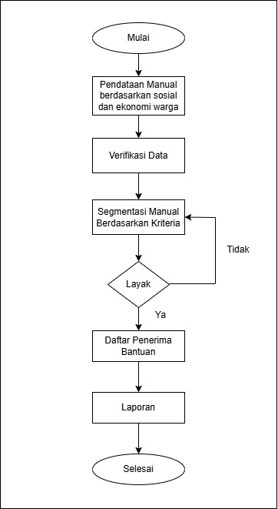

* 1. **Flowchart yang sedang berjalan**

Keterangan :

1. Mulai : Proses penyaluran bantuan sosial dimulai.
2. Pendataan Manual : Mengumpulkan data sosial dan ekonomi warga secara manual.
3. Verifikasi Data : Memastikan data yang dikumpulkan valid dan lengkap.
4. Segmentasi Manual : Mengelompokkan warga berdasarkan kriteria tertentu secara manual.
5. Cek Kelayakan : Menentukan apakah warga layak menerima bantuan.

Jika Tidak Layak : Kembali ke proses segmentasi untuk evaluasi ulang.

Jika Layak : Warga dimasukkan ke daftar penerima bantuan.

1. Laporan : Membuat laporan hasil akhir penerima bantuan.
2. Selesai : Proses selesai.

### **3.5.2. Flowchart yang diusulkan**

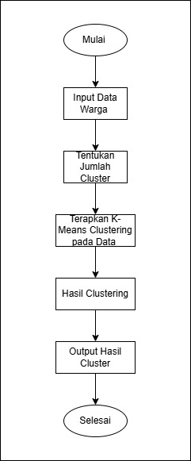

* 1. **Flowchart yang sedang berjalan**

Keterangan :

1. Mulai : Proses pengelompokan data warga dimulai.
2. Input Data Warga : Data sosial dan ekonomi warga dimasukkan ke sistem.
3. Tentukan Jumlah Cluster : Menentukan jumlah kelompok yang diinginkan.
4. Terapkan K-Means Clustering pada Data: Menjalankan algoritma K-Means untuk mengelompokkan data.
5. Hasil Clustering : Sistem menghasilkan kelompok berdasarkan kesamaan data.
6. Output Hasil Cluster : Menampilkan hasil pengelompokan warga.
7. Selesai : Proses selesai dan data siap digunakan.

### **3.5.3. Spesifikasi Kebutuhan Hardware/Software**

Adapun alat yang digunakan dalam penelitian ini berupa perangkat keras ( Hardware) dan perangkat lunak ( Software) sebagai penunjang dalam pembuatan sistem yang akan dibangun, yaitu seperti berikut.

1. Perangkat keras ( hardware )

Terdapat beberapa perangkat keras ( hardware ) yang digunakan sebagai penunjang pembuatan sistem yang akan dibangun, diantaranya sebagai berikut :

1. Laptop ACER Intel(R) Core(TM) i3-1005G1 CPU
2. RAM 12 GB
3. Flashdisk VIVAN VF332 32GB
4. Perangkat Lunak ( Software )

Adapun perangkat lunak yang digunakan yaitu sebagai berikut :

1. *Microsoft Word*, digunakan untuk pembuatan laporan Tugas Akhir.
2. *Visual Studio Code*, digunakan sebagai *text editor* untuk membuat program.
3. *MySQL*, digunakan untuk mendesain *database.*
4. *DrawIO,* untuk mendesain rancangan.
5. *Balsamiq*, untuk mendesain user interface Sistem.
6. *XAMPP,* digunakan untuk server local dan mendesain database dari program aplikasi yang akan dibangun.
7. *PHP*, sebagai Bahasa pemprograman untuk pengembangan aplikasi web.
8. *Yii2,* Sebagai Framework apliaksi web.

# DAFTAR PUSTAKA

Abidin, Z., Kurniawan, J., Suntoro, D. A. P., & Yuliastuti, G. E. (2024). Rancang bangun website profil Ikatan Mahasiswa Arosbaya menggunakan Laravel dan Bootstrap 5 dengan metode waterfall. *Prosiding Seminar Implementasi Teknologi Informasi dan Komunikasi,3*(2),257–268.

Masrohatin, S., Maulidi, A. W., & Rizal, M. (2025). Efektivitas adanya bantuan sosial untuk meminimalkan kemiskinan pada masyarakat Jember. *PEDAMAS (Pengabdian kepada Masyarakat), 3*(2), 621–629.

Amanda, Y., & Handayani Ujianti, M. (2025). Perancangan sistem informasi penerimaan peserta didik baru pada daycare dan pre school Ananda Mandiri Slawi berbasis web. *Jurnal Informatika dan Sistem Informasi, 9*(1), 177–184.

Christian, C., & Voutama, A. (2024). Implementasi aplikasi antrian pencucian mobil berbasis web. *Jurnal Sistem Informasi dan Komputer, 8*(2), 2243–2248.

Daffansyah, A. A., Naufan, M. P., & Rahamadian, J. (2025). Perancangan website e-commerce untuk penjualan merchandise Indonesian Deaf Basketball (IDB). *Jurnal Teknologi dan Sistem Komputer, 12*(1), 24–31.

Fatah, Z. (2025). Klasifikasi data mining untuk memprediksi kelulusan mahasiswa. *Jurnal Teknologi Informasi dan Sains, 2*(1), 29–37.

Firmansyah, N. A., & Ginting, R. (2025). Partisipasi masyarakat dalam pelaksanaan Program Keluarga Harapan di Kelurahan Gayamsari Kecamatan Gayamsari Kota Semarang. *Jurnal Pemberdayaan Masyarakat, 6*(1), 283–299.

Hendrastuty, N. (2024). Penerapan data mining menggunakan algoritma K-Means clustering dalam evaluasi hasil pembelajaran siswa. *Jurnal Informatika dan Pendidikan, 3*, 46–56.

Hidayatullah, N. A., & Prihartono, W. (2025). Clustering algoritma K-Means untuk meningkatkan efektivitas program sosial di Kota/Kabupaten Cirebon. *Jurnal Sistem Informasi, 13*(1), 629–636.

Jannah, D. A., Mila, A., & Hidayatullah, M. F. (2025). Pemeriksaan kelengkapan dokumen dalam proses pendistribusian bansos beras melalui PT Pos Indonesia cabang Pasuruan. *Menulis: Jurnal Penelitian Nusantara, 1*, 609–611.

Khusus, D. (2022). Pengembangan sistem manajemen tema website berbasis metode agile scrum. *Jurnal Teknologi Informasi dan Komputer, 2*, 139–151.

Muttaqin, I., Ariani, W., Hikmah, N., & Suhita, D. (2025). Rancang bangun data mining penjualan obat bebas dengan algoritma Apriori pada Apotek Kimia Farma 367 Bekasi. *Jurnal Teknologi Informasi dan Komputer, 3*(3), 89–97.

Nafisah, N., & Ujianti, M. H. (2025). Perancangan sistem informasi akademik pengolahan data nilai siswa pada SD Negeri Mangunsaren 02 berbasis website. *Jurnal Teknologi Informasi, 9*(1), 138–144.

Pratama, D. E., & Lamata, S. (2022). Program raskin sebagai dakwah pemberdayaan. *Jurnal Pengabdian Masyarakat Islam, 1*(2), 101–110.

Retnaningsih, H. (2020). Bantuan sosial bagi pekerja di tengah pandemi Covid-19: Sebuah analisis terhadap kebijakan sosial pemerintah. *Aspirasi: Jurnal Masalah-Masalah Sosial, 11*(2), 215–227.

Sinlae, F., Maulana, I., Setiyansyah, F., & Ihsan, M. (2024). Pengenalan pemrograman web: Pembuatan aplikasi web sederhana dengan PHP dan MySQL. *Jurnal Pendidikan Teknologi Informasi, 2*(2), 68–82.

Suryawinata, A., Pernanda, A., & Dani, R. (2025). Pelatihan pembuatan website sebagai sarana informasi bagi mahasiswa Universitas Muhammadiyah Jambi. *Jurnal Pengabdian kepada Masyarakat, 1*(3), 109–113.

Yahya, A., & Kurniawan, R. (2025). Implementation of K-Means algorithm for clustering sales data based on sales patterns. *Jurnal Informatika dan Sistem Informasi, 5*(1), 350–358.

Pranoto, S., Sutiono, S., & Nasution, D. (2024). *Penerapan UML Dalam Perancangan Sistem Informasi Pelaporan Dan Evaluasi Pembangunan Pada Bagian Administrasi Pembangunan Sekretariat Daerah Kota Tebing Tinggi*. *2*, 384–401.

Hafidz, K., Irawan, M. D., & Nawar, H. D. (2022). *Sistem Penginputan Data Bahan Pokok pada Pasar Tradisional Sumatera Utara Berbasis Website di Disperindag Sumut*.